EDITORIAL
Cette fois, c’est vraiment parti !
Après un mois de septembre marqué par l’arrivée de nouvelles têtes, le retour plus ou moins rapide des anciennes têtes et les quelques derniers aller et retour dus à quelques reliquats de vacances encouragés par un soleil radieux que les juillettistes n’ont pas connu, notre activité chorale a pleinement redémarré.
Parlons donc ce mois-ci de quelques nouveautés liées à l’échauffement et au retour au calme.
Ces exercices ont suscité et suscitent encore de l’hilarité, mais nul doute qu’avec leur répétition ils deviendront bientôt une pratique totalement admise.
Les exercices ainsi proposés proviennent de la pratique observée au cours du stage chorale de fin d’été ayant conduit à la mise en place des concerts Urban Voices. Le principe en est simple : on ne chante bien que si on est à l’aise et relâché.
Ils mettent en œuvre l’équilibre corporel, la maîtrise de la respiration et le contrôle de l’énergie.
En ce qui concerne l’équilibre corporel, à partir du moment où le corps est bien stable, qu’il repose bien sur les deux pieds légèrement mais suffisamment écartés, les genoux pouvant fléchir librement et le bassin demeurant souple, chacun d’entre nous doit trouver sa position lui permettant de donner les impulsions attendues dans les différents mouvement du chant tout en trouvant les réserves nécessaires à tenir une note longue. L’idée étant de s’approprier son corps comme on le ferait d’une guitare, d’un violon ou d’un instrument à vent ou à percussion. C’est à dire trouver la position qui permette de produire toutes les sonorités avec le plus de facilité possible tout en vivant pleinement le chant.
La maîtrise de la respiration est un principe qui semble aller de soi dès que l’on pratique le chant choral. Toutefois, il faut surtout prendre conscience que la respiration du chant doit être la plus naturelle possible et provenir d’un relâchement le plus total du corps.
Ainsi, chacun doit avoir présent à l’esprit que la respiration précédant le départ du chant, celle que l’on pratique donc pendant que le chef bat une ou deux mesures à vide avant de donner le départ du chant, cette respiration doit permettre tout à la fois de faire une attaque nette et précise de la première note, de chanter tranquillement la première phrase jusqu’à la première figure de silence posée sur la partition et d’avoir encore une réserve d’air suffisante permettant de reprendre rapidement l’inspiration sur des temps de silence très courts.
Pour bien réaliser cette respiration si importante pour la bonne interprétation d’un chant, il est indispensable d’y mettre de la concentration. Il faut se concentrer sur la volonté d’inspirer profondément et de faire descendre l’air vers le bas du corps. Pour ce faire, il est important d’être relâché, notamment de décontracter au maximum tout le haut du corps pour bien laisser tomber les épaules.
Pour ce qui est du troisième volet, le contrôle de l’énergie, il résulte naturellement du strict respect des deux autres.
Le contrôle de l’énergie va permettre l’interprétation du chant. C’est lui qui sera le moteur pour la mise en place des différentes nuances.
Sans équilibre corporel, ni maîtrise de la respiration, il est absolument impossible de contrôler, voire d’avoir de l’énergie dans le chant.
Tester tranquillement chez vous l’exercice suivant : debout, pieds joint, inspirez normalement puis chanter une note à votre convenance le plus longtemps possible en faisant varier à votre guise le volume de celle-ci. Puis, refaites les mêmes variations de cette note que vous chanterez après avoir respiré « conscient » d’être relâché et que l’air descend dans votre corps posé sur des pieds correctement écartés, les genoux et le bassin étant souples.
Si vous arrivez à vous entendre et à bien ressentir ce qui se passe dans votre corps, vous pourrez tranquillement prendre le contrôle de ces mécanismes et ainsi maîtriser l’énergie nécessaire à la bonne interprétation des chants.
On peut également rajouter quelques mots sur une autre partie des exercices d’échauffement, c'est-à-dire tout ce qui est comportement gestuel.
Tout d’abord ceux qui provoquent spontanément l’hilarité, je pense donc aux exercices d’échauffement de la langue. La langue est avec les cordes vocales et la cavité buccale le moteur de la parole et du chant.
Si celle-ci ne répond pas à vos sollicitations à votre convenance, les syllabes ne seront pas bien formées, la diction ne sera pas précise et le rythme du chant ne sera pas respecté.
Alors, c’est vrai que cela présente un côté grimace assez désopilant, mais il n’en est pas moins vrai que ces exercices sont indispensables.
Les autres exercices nécessitant une gestuelle (mouvements des bras, des épaules, de la nuque ou « élastique étiré », notamment) répondent ensemble aux besoins de décontraction et de relâchement, mais aussi de prise de conscience de la participation de l’ensemble du corps dans l’activité chant qui ne se résume donc pas à la voix et à la respiration.
Enfin, nous essaierons chaque semaine de bien respecter le timing des répétitions de façon à nous ménager un moment à la fin de chacune d’entre elles pour effectuer un retour au calme.
C’est le temps de « la toilette » basée là encore sur la maîtrise de la respiration et une gestuelle destinée à évacuer les tensions qui se sont générées tout au long de la séance de « travail ».
C’est en quelque sorte la douche après la séance d’entraînement.
Ah ! Quel plaisir de la prendre ainsi ensemble !
☻
LES ECHOS DU BUREAU
Le bureau souhaite s’étoffer, notamment chez les hommes et les altis.
Etre plus nombreux permettrait de bien se répartir les quelques tâches à assumer sans que chacun ait trop à faire.
C’est aussi augmenter les échanges d’idées et d’informations pour faciliter la vie de groupe et améliorer le fonctionnement de l’activité.
Alors, nous comptons sur quelques candidatures que vous communiquerez très vite à Annie.
LE CALENDRIER des ACTIVITES
Le programme du mois à venir se doit de ressembler à cela:
- Mardi 4 octobre:
Travail en pupitre Soprane.

- Jeudi 6 octobre:
Poursuite de l'apprentissage de EMMENEZ MOI.
Amélioration de Lily

- Mardi 11 octobre:
Travail en pupitre Alti.

- Jeudi 13 octobre:
Redécouverte de Jamaïca Farewell
Amélioration de EMMENEZ MOI.
Finition de Lily

- Mardi 18 octobre:
Travail en pupitre Hommes.

- Jeudi 20 octobre:
ASSEMBLEE GENERALE DE SECTION

- Jeudi 27 octobre:
Répétition pour ceux qui le souhaitent si le recensement préalable de l’effectif est suffisant.

QUOI DE NEUF A LA ST MEDARD
En visitant régulièrement le site, vous découvrirez toutes les activités des différentes sections :
http://www.saintmedard-nantes.fr/
Pas d’événement particulier signalé pour le mois en cours, si ce n’est l’assemblée générale de la section pétanque le samedi 8 octobre.
Et un peu plus tard, mais réservez cette date, Assemblée Générale de l’Association le vendredi 25 novembre 2011.
LE SITE DE LA CHORALE
Par manque de temps, mais aussi un peu à court d’idées, sa rénovation envisagée l’an dernier n’a pu être menée à son terme.
Si vous avez des envies ou des propositions, faites les connaître.
La page trombinoscope ne sera pas recréée pour éviter tout risque de perte de confidentialité.
En lieu et place, une liste papier des choristes sera diffusée à chacun d’entre eux dès que le fichier des effectifs aura été mis à jour.
Si vous avez des photos nettes représentant la chorale en concert sur l’an dernier, elles pourront permettre un rafraîchissement de celles apparaissant actuellement.
Le coin des gourmands et des gourmets
Une recette ce mois-ci, proposée par Solange.
Cake à la carotte et aux noix
Ingrédients :
- 200 gr de farine
- ½ sachet de levure alsacienne
- 2 oeufs
- 125 gr de sucre
- 1 pincée de bicarbonate de soude
- 250 gr de carottes râpées
- 60 gr de cerneaux de noix concassés
- ½ c. à café de cannelle en poudre
Préparation :
Préchauffer le four à thermostat 6 (180°C).
Battez les œufs au fouet avec le sucre. Quand le mélange double de volume et devient mousseux, ajoutez peu à peu la farine et le beurre fondu. Incorporez ensuite, sans battre, la levure, le bicarbonate, de soude, la cannelle, puis les carottes et les noix. Mélangez délicatement afin d’obtenir une préparation homogène.
Beurrez et farinez légèrement un moule à cake et versez-y la préparation.
Faites cuire au four 50 minutes. Surveillez la fin de la cuisson en piquant le cake avec la lame d’un couteau : elle doit ressortir sèche.
Laissez refroidir avant de démouler.
La rubrique SUDOKU
Solutions du n°29

Niveau facile
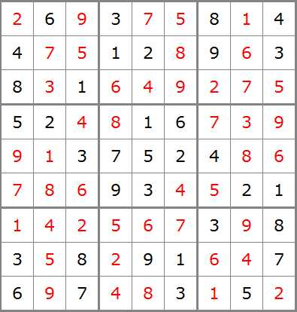
Niveau moyen
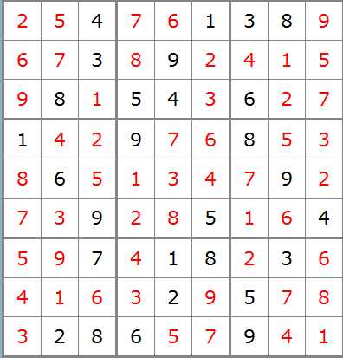
Niveau difficile
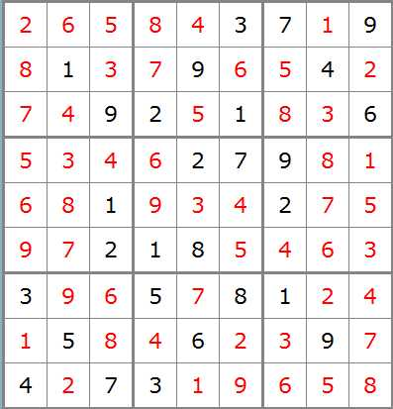

Diabolique
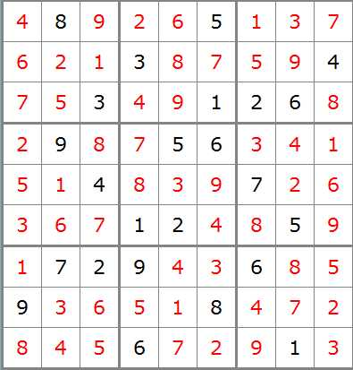
Et quatre nouvelles grilles
Facile
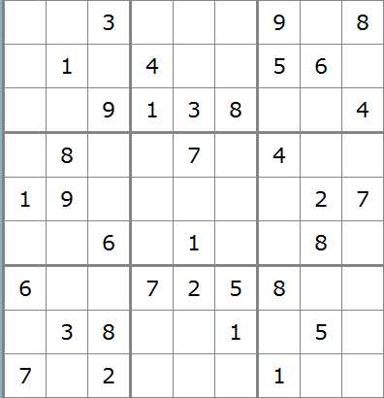
Moyen
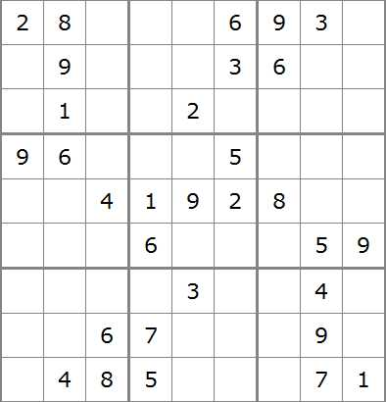
Difficile
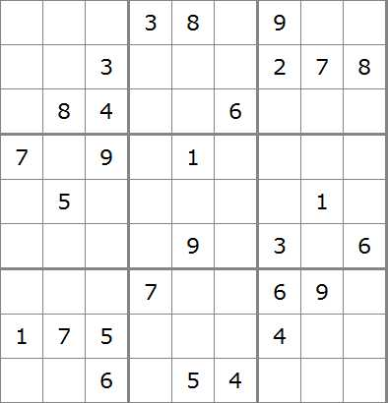
Diabolique
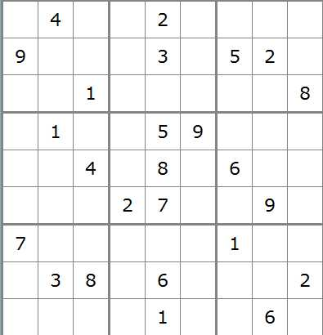
Solutions en novembre 2011.
Il reste un peu de place sur cette page, preuve qu’il est nécessaire que d’autres rédacteurs se fasse connaître pour réaliser un mensuel complet.
Merci d’avance

